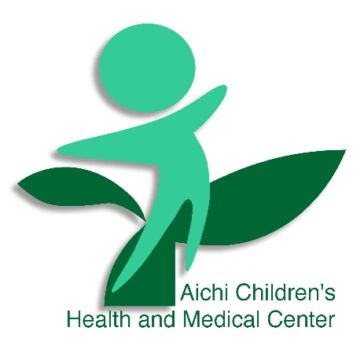
交流会参加申込書

日 時：①２０２２年３月５日（土） １３時３０分から１５時３０分
②２０２２年３月１２日（土）１３時３０分から１５時３０分
場 所：あいち小児保健医療総合センター 耳鼻いんこう科外来 集団訓練室
対 象：小児センターで訓練を受けている未就学の人工内耳装用児とその両親
参加申込：２月１日（火）から１９日（土）までメールにて先着順で受け付け 各日先着５名まで

希望の日程を上記①②から選んでください：（ ）
 | 参加者氏名 | 続柄
記入例 | あいち 太郎 | 父
１
２
３

○必要事項をご記入のうえ、メールにて申し込んでください。
○両親のみでの参加はできません。必ず装用児本人と一緒にご参加ください。
〇兄弟、祖父母の参加はご遠慮下さい。
○託児はありません。
○土曜日は受診者が多く駐車場が混雑します。公共交通機関のご利用をお願いいたします。
○受付終了となった場合には小児センターホームページに掲載します。
○定員に達した場合は、申込をお断りする可能性があります。
〇新型コロナウイルスの感染対策へのご協力をお願いいたします。
○本交流会に関しましてご不明な点がありましたら、下記までお問い合わせ下さい。

あいち小児保健医療総合センター 耳鼻いんこう科 言語聴覚科
ＴＥＬ：０５６２－４３－０５００（内線１１８４）
Mail：gengo@sk00106.achmc.pref.aichi.jp

